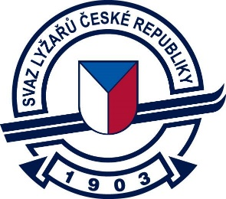

Odborný sportovní úsek alpských disciplín SLČR

Kalendář pořadatelů Kästle RKZ/ČP a FIS žactva 2025 – 2026

Datum : | Místo : | Pořadatel : |  | VZ | PAR | SL | GS | SG
16.-17.1.2026 | Říčky v O.h. | Ski klub Ústí nad Orlicí | FIS - CHI |  |  | 1 | 1
31.1.-1.2.2026 | Špindlerův Mlýn - Medvědín | Skiteam Sv.Petr+Ski team ENGINE | Kästle RKZ 1, ČP |  |  |  | 2
7.-9.2.2026 | Špičák na Šumavě | SA Špičák | Kästle RKZ 2, ČP |  |  | 2 | 1
21.-23.2.2026 | Bílá v Beskydech | Ski Bílá | Kästle MČRž, ČP |  |  | 1 | 1 | 1
14.-15.3.2026 | Albrechtice v J.h. | TJ Bižu | Kästle RKZ 3, ČP |  |  | 1 | 1
16.-18.3.2026 | Špindlerův Mlýn – Sv.Petr | Skiteam Sv.Petr+Ski team ENGINE | Kästle RKZ 4, ČP |  |  |  |  | 2, 1 TRA

Schváleno Radou OSÚ AD SLČR dne 2.9.2025

